**Proyecto 1 Fase 1**

**Nombre: DW-ETL-Cierre2024**

* **Modelo de Datamart**

A continuación, se tiene el modelo implementado para los datos de Compras y Ventas.

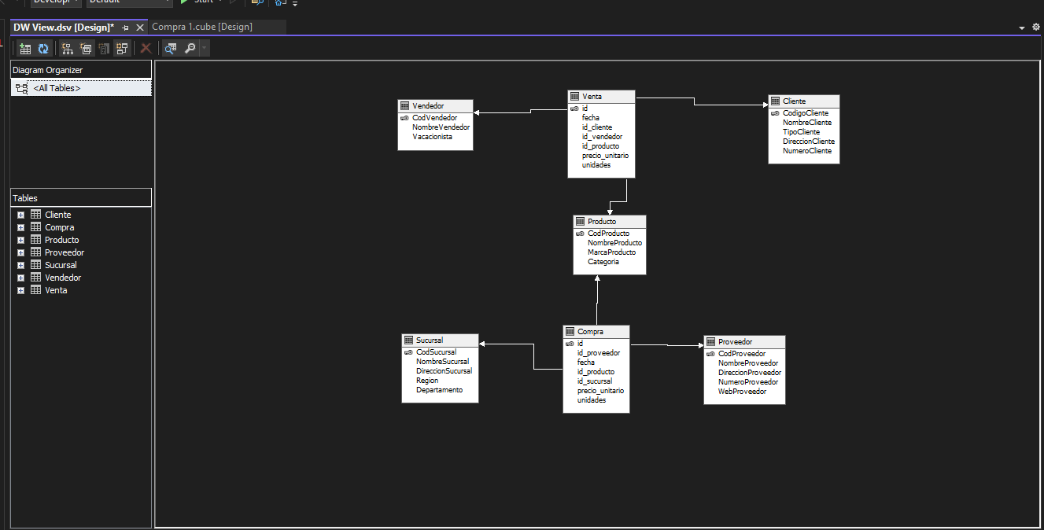

Acá se puede observar el modelo de constelación en el que se comparte la dimensión de Producto para la construcción de los dos cubos. Para el cubo de Compras, tenemos la siguiente implementación:

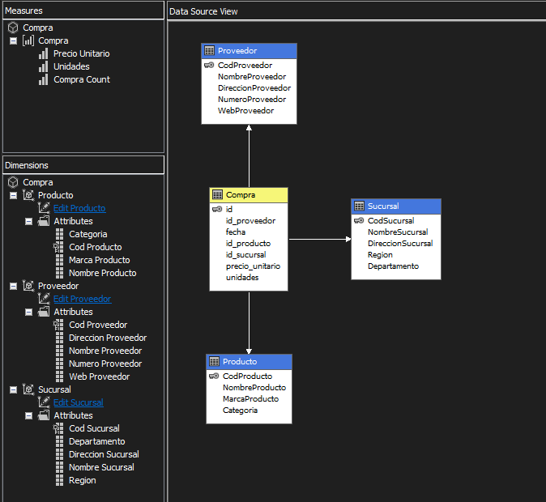

Mientras que para el cubo de Ventas se tiene la siguiente implementación:

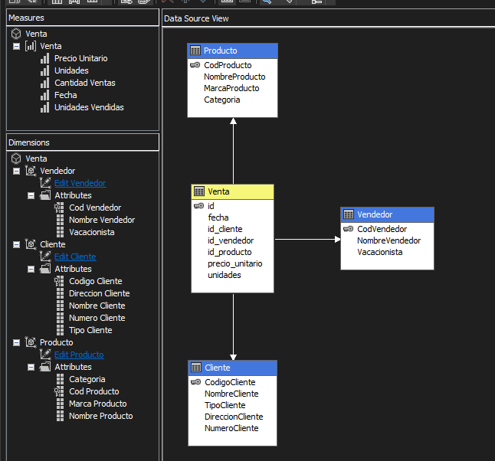

En ambas implementaciones podemos ver las dimensiones que se tienen en cuenta, como también los Measures realizados para obtener la información relevante de los datos y mostrar estos en los dashboards correspondientes. Como es el caso de las unidades vendidas en el cubo de Ventas:

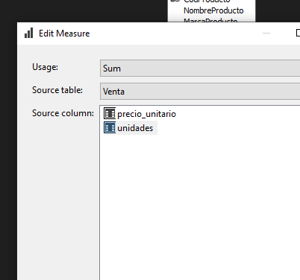

Una vez desplegado el modelo, se pueden observar los cambios reflejados desde SSMS. Se pueden realizar queries desde el contexto de cubos específicos en MDX (debido a que se esta en modo multi dimensional) como también observar sus propiedades, como también incluir Measures Calculados.

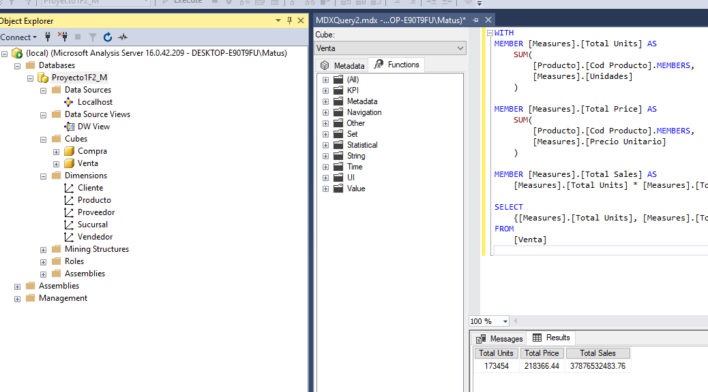

Finalmente, estos datos se pueden obtener y mostrar como reportes en SSRS o en tableros de Power BI, como es el caso de los siguientes realizados:

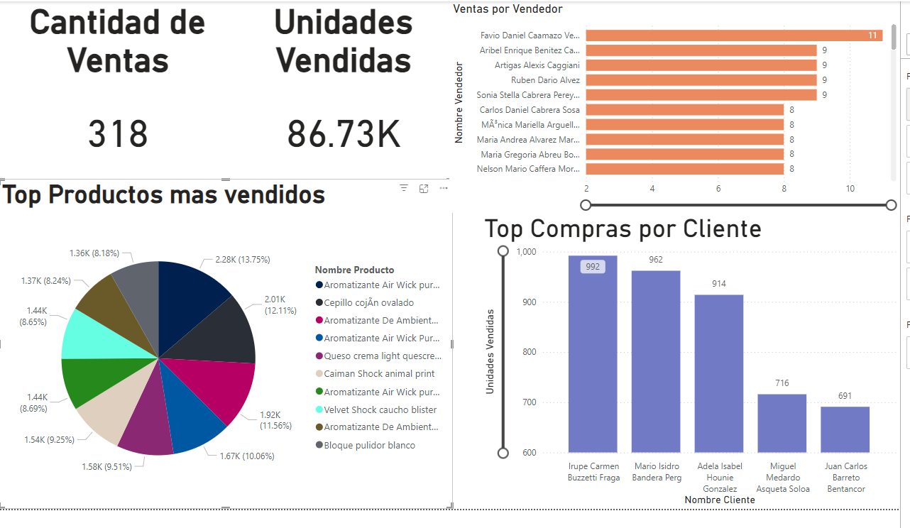

Ventas

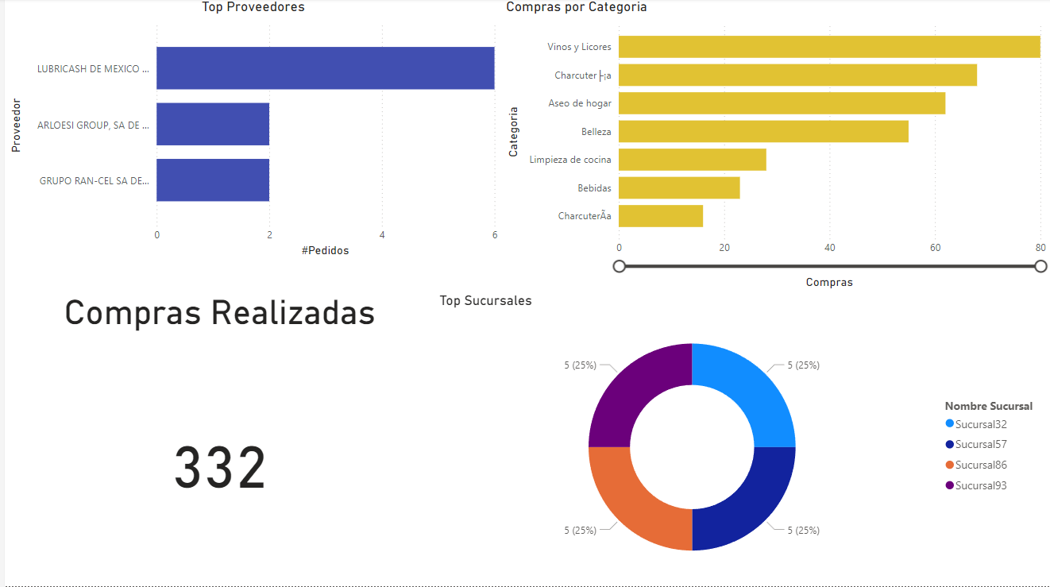

Compras